峪里跨断层流动水准监测场地基本情况
场地名称 | 峪 里 | 所跨断裂断层 |  | 马头山断北段 隶属：罗云山断裂
所 在 地 | 山西省临汾市尧都区金殿镇峪里村东 |  |  |  |  | 标石类型 | 2土层点，4、5基岩点
测点坐标 | （1）36°03′41″ 111°19′44″ （2）36°03′41″ 111°19′44″  （3）36°03′41″ 111°19′44″ |  |  |  |  |  | 海拔高程 | 585m
建设单位 |  |  | 监测单位 |  | 临汾中心地震台施测。
起测时间 | 1980 | 资料变更
场地概况 | 本场地3个点2段，全长1035m。
地质概况 | 场地地处临汾盆地西缘，断面倾角大，走向N30°E，倾向ES，断层一侧发育有与断面走向平行的小褶皱，规模较小，开阔平缓。
备 注 | 附图中箭头为水准测量往测方向。海拔高程由地图概略量取。
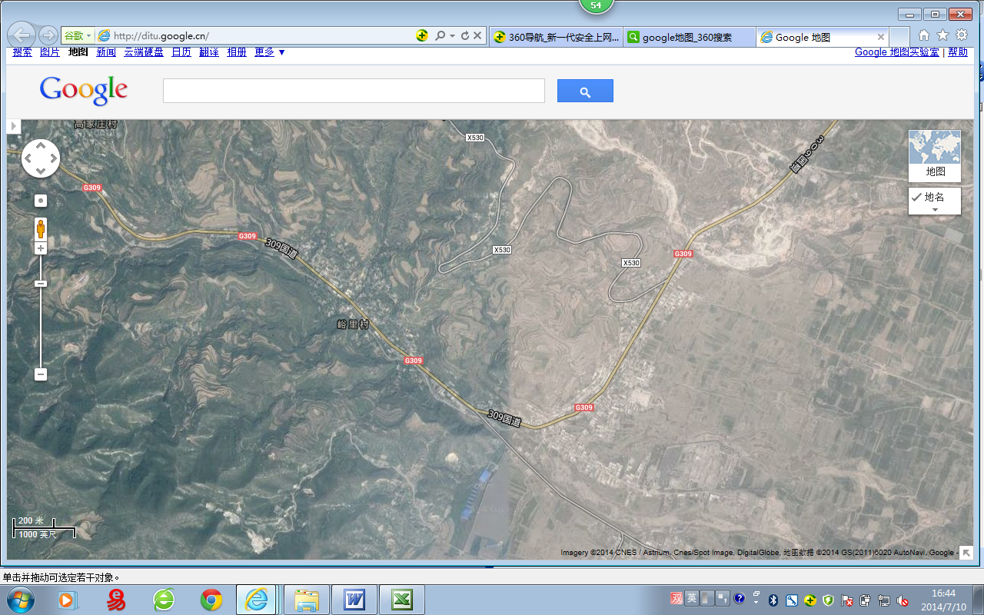
峪里跨断层流动水准监测场地卫星图
400m
地图比例尺
5
2
4
峪里村
沿G309向东至临棼市约15km
峪里水准
G309
G309
X530
X530
至高家庄村约2km

